**AMBULATORY BLOOD PRESSURE MONITOR**

**ABPM50**

**BUKU MANUAL**



|  |  |  |
| --- | --- | --- |
| **Spesifikasi** | | |
| Model | | ABPM50 |
| Metode Pengukuran | | Oscilometry |
| Pilihan Pengoperasian | | Manual/Otomatis/STAT |
| Satuan Pengukuran | | mmHg dan kPa |
| Item Pengukuran | | SYS/DIA/MAP/PR |
| Interval Pengukuran | | Tekanan Darah : 70mmHg – 255mmHg Denyut Nadi : 30BPM – 250BPM |
| Tekanan Darah Dewasa | | Systol : 40 mmHg – 270mmHg, diastol : 10mmHg – 215mmHg |
| Tekanan Darah Anak | | Systol: 40 mmHg - 200mmHg, diastol : 10mmHg - 150mmHg |
| Tekanan Darah Bayi | | Systol: 40mmHg - 135mmHg, distol: 10mmHg - 100mmHg |
| Akurasi Ukur Tekanan Darah | | ±3mmHg |
| Resolusi Pengukuran | | ±1mmHg |
| Akurasi Ukur Denyut Nadi | | 2% atau 3BPM (pilih nilai yang paling besar) |
| Data Input/Output | | Melalui konektor USB 2.0 |
| Standar Rujuan Tekanan Darah | | Sesuai ANSI/AAMI SP10-1992 |
| Perlindungan | | Terhadap tekanan berlebih |
| Data Input/Output | | Melalui konektor USB2.0 |
| Standar Rujuan Tekanan Darah | | Sesuai ANSI/AAMI SP10-1922 |
| Perlindungan | | Terhadap Tekanan Berlebih |
| Keamanan | | Pemantauan tekanan cuff dan waktu pengukuran dengan microprocessor untuk kenyamanan dan keamanan pasien |
| Sumber Listrik | | DC 3V |
| Daya Terpakai | | ≤ 3.0VA |
| Baterai | | 2 biji baterai AA |
| Tampilan Layar | | 2.4” Color TFT-LCD |
| Dimensi Alat | | 137(H)x69(W)x37(L) (mm) |
| Berat Bersih | | 234gr |
| Kondisi Pemakaian Normal | Suhu | 5°C-40°C |
| Kelembaban Relatif | 15%-80% |
| Tekanan Atmosfir | 700hPa |
| Transportasi dan Penyimpanan | Suhu | -20°C-55°C |
| Kelembaban Relatif | ≤95% |
| Tekanan Atmosfir | 700hPa |

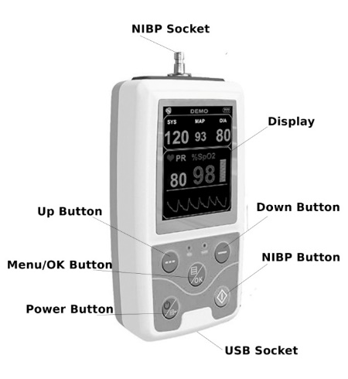**Bagian - Bagian Unit**

* Power Button : untuk menyalakan/mematikan unit
* Menu/OK Button : untuk masuk ke bagian menu

pengaturan/menyetujui pilihan

* NIBP Button : untuk memulai pengukuran ?
* USB Socket : untuk menghubungkan unit ke PC
* UP/DOWN Button : untuk mengarahkan ke atas dan ke

bawah pada pilihan di layar

* Display : layar untuk menampilkan kegiatan

yang dilakukan sensor

* NIBP Socket : untuk menghubungkan unit dengan

cuff

**Instalasi Software**

1. Masukan CD driver ke dalam CD-ROM yang ada di komputer anda
2. Lalu buka Windows Explorer
3. Masuk ke dalam folder CD
4. Pilih Auto Play dengan klik dua kali
5. Ikuti instruksi yang tampil pada layar anda
6. Klik Finish jika proses instalasi sudah selesai

**Menu**

1. System Set Up

* Language : untuk mengatur bahasa (English & China)
* Unit : melakukan pemilihan satuan (mmHg & kPa)
* Measure Mode : untuk memilih pasien yang dapat mempengaruhi batas

atas dan bawah dari alarm setup (ADU, NEO dan PED)

* ABPM Setup : menu ABPM
* Backlight Time(s) : untuk pengaturan durasi nyala backlight (15, 30, 60,

120 detik)

2. System Time

Untuk mengatur tanggal (Date) dan waktu (Time)

3. Delete Data

Digunakan untuk menghapus data yang telah tersimpan di dalam unit

4. Alarm Setup

Untuk pengaturan alarm

* SYS ALM : pengaturan on/off untuk alarm systol
* DIA ALM : pengaturan on/off untuk alarm diastol
* SYS ALM HHI : pengaturan batas atas systol
* SYS ALM LO : pengaturan batas bawah systol
* DIA ALM HI : pengaturan batas atas diastol
* DIA ALM LO : pengaturan batas bawah diastol
* DEFAULT : untuk kembali ke pengaturan awal pabrik

5. ABPM

* ABPM On-Off : untuk menghapus semua data ABPM
* ABPM DATA : untuk membuka data ABPM

**Pengoperasian**

1. Buka penutup baterai, kemudian pasang baterai 2 "AA"perhatikan kutubnya.
2. Tekan Tombol Power untuk menyalakan/mematikan unit
3. Pasang soket NIBP tube ke unit dan manset, kemudian pasang manset pada lengan pasien dan pastikan pemasangan sudah benar
4. Tekan tombol Start segitiga.jpg maka unit secara otomatis memulai pemompaan pada manset/cuff
5. Tunggu beberapa saat maka hasil akan muncul pada layar LCD (Systol, Diastol, & PR)

**Perawatan**

* Bersihkan unit dengan kain halus
* Gunakan air atau detergen netral untuk membersihkan bagian yang kotor

**Perhatian**

* Jangan gunakan tiner atau gas untuk membersihkan unit
* Jangan siram cuff dengan air
* Jangan simpan unit pada tempat yang lembab, panas yang ekstrim, dan area yang terdapat gas
* Hindarkan unit dari paparan sinar matahari secara langsung
* Jangan simpan unit pada tempat yang dapat menimbulkan getaran
* Tempatkan unit pada tempat yang aman, hindarkan dari bahaya, terjatuh atau tertimpa benda lain
* Jangan simpan pada area yang terdapat gas dan dapat menimbulkan korosi
* Lepas baterai ketika unit akan disimpan dalam waktu yang cukup lama

**Aksesoris**

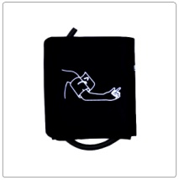 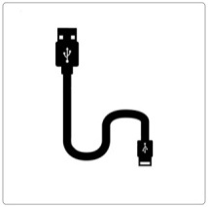

Cuff

CD Driver

NIBP Tube

Buku Manual

Kabel data USB

 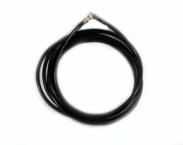 

**PT. SINKO PRIMA ALLOY**

TAMBAK OSOWILANGUN NO.61

PERGUDANGAN OSOWILANGUN PERMAI BLOK E7-E8

SURABAYA - 60191

TLP. 031-7492882,74828816,7482835

[sinkoprima@gmail.com](mailto:sinkoprima@gmail.com?subject=technical%20report)

[teknik.sinkoprima@gmail.com](mailto:mailtoteknik.sinkoprima@gmail.com?subject=technical%20report)

Website: <http://www.elitech.id>

No Documen : SPA-BM/PROD-28

Ver : 02

Release Date : 15 JUNE 2020